BỘ GIÁO DỤC VÀ ĐÀO TẠO

**TRƯỜNG ĐẠI HỌC NHA TRANG**

**KHOA CÔNG NGHỆ THÔNG TIN**

🖎🕮✍



**BÁO CÁO**

**Môn: Phát triển ứng dụng Web**

**Đề tài: Quản lý nhân viên và cung cấp nhân sự cho nhà hàng và khách sạn**

***GVHD:*** Bùi Chí Thành

***Người thực hiện:* Nguyễn Bùi Nhật Hưng**

***Học phần lớp:*** 63.CNTT-2

**Mục lục**

CHƯƠNG I. TỔNG QUAN 4

1.1 Giới thiệu chung 4

1.1.1 Tình hình nhân sự công nhật ở nha trang 4

1.1.2 Tổ chức và bộ máy hoạt động 4

1.1.3 Chức năng và nhiệm vụ của từng bộ phận 4

1.2 Phân tích thực trạng, vấn đề cần giải quyết 5

1.2.1 Đánh giá hiện trạng 5

1.2.3 Mục tiêu phát triển hệ thống 5

CHƯƠNG II: PHÂN TÍCH HỆ THỐNG 6

2.1 Phương pháp xác định yêu cầu 6

2.1.1 Phương pháp quan sát trực tiếp 6

2.1.2 Phương pháp phỏng vấn 6

2.2 Mô tả nghiệp vụ 7

2.3 Mô hình ngữ cảnh của hệ thống 7

CHƯƠNG III: THIẾT KẾ HỆ THỐNG 8

3.1 Cơ sở dữ liệu – My SQL 8

3.2 Thiết kế giao diện người dùng 9

3.2.1 Giao diện “ĐĂNG NHẬP” 9

3.2.2 Giao diện “Book Casual” 9

3.2.3 Giao diện “Xác nhận đăng ký” 10

3.2.4 Giao diện “Danh sách công nhật” 10

3.2.5 Giao diện “Job đang book” 11

3.2.6 Giao diện “Công việc” 11

3.2.7 Giao diện “Job đăng ký” 12

3.2.8 Giao diện “Lịch làm việc” 12

3.2.9 Giao diện “Trang chủ” 13

3.2.10 Giao diện “Giới thiệu” 13

3.2.11 Giao diện “Thông tin User” 14

3.2.12 Giao diện “Thông tin HR” 14

CHƯƠNG IV: XÂY DỰNG CHƯƠNG TRÌNH 15

4.1 Công cụ thực hiện 15

4.2 Chương trình 15

CHƯƠNG V: KẾT LUẬN 15

5.1 Đánh giá hệ thống 15

5.2 Hướng phát triển 15

C. TÀI LIỆU THAM KHẢO: 16

## CHƯƠNG I. TỔNG QUAN

### 1.1 Giới thiệu chung

#### 1.1.1 Tình hình nhân sự công nhật ở nha trang

Số lượng công nhật ở hiện đang rất lớn, đa số là sinh viên đại học hiện đang chiếm tới 90% số lượng công nhật ở Nha Trang. Tuy nhiên, số lượng quá lớn và việc nổi lên hiện trạng có quá nhiều nhóm công nhật. Bên cạnh đó là số lượng trung gian cũng tăng theo gây ra nhiều hệ lụy: Thứ nhất là làm phân tán nhân sự công nhật. Nơi thì nhiều việc làm nhưng lại ít nhân sự và ngược lại, nơi nhiều nhân sự thì lại ít việc làm; Thứ 2 là việc lạm dụng quyền trung gian để lấy quá nhiều tiền hoa hồng. Khiến cuộc sống của những nhân sự công nhật càng khó khăn hơn.

#### 1.1.2 Tổ chức và bộ máy hoạt động

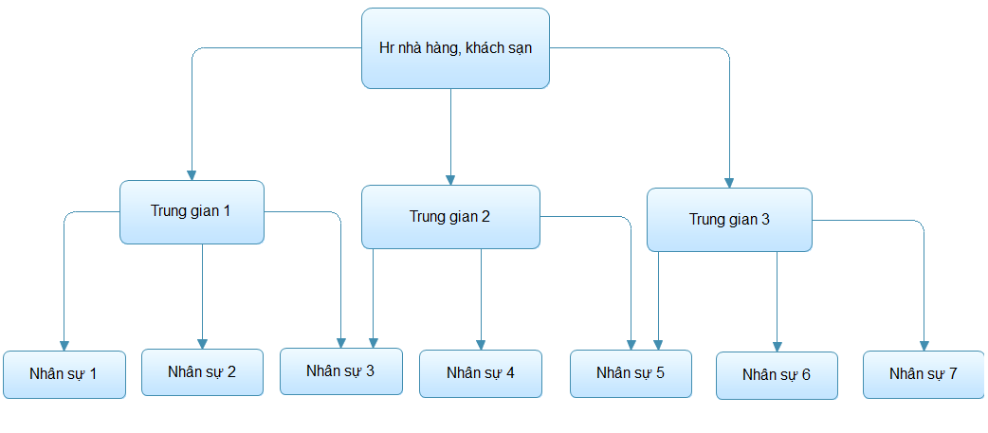

Hình 1.1 Tổ chức và bộ máy hoạt động

#### 1.1.3 Chức năng và nhiệm vụ của từng bộ phận

**HR nhà hàng, khách sạn (HR: Human Resource, là bộ phận quản lý nhân sự tại các nhà hàng, khách sạn):** sự biến động của khách du lịch có những lúc tăng lên rất nhiều, khiến cho thiếu hụt nhân sự. Khi đó HR ở các nhà hàng, khách sạn sẽ có nhu cầu tuyển thêm nhân sự công nhật làm part time theo giờ. Những yêu cầu đó sẽ được chuyển xuống cho các trung gian.

**Trung gian:** cung cấp nhân sự công nhật cho HR ở nhà hàng, khách sạn khi có yêu cầu và bên trung gian sẽ trừ tiền hoa hồng dựa trên lương của nhân sự công nhật mà họ cung cấp.

**Nhân sự:** đăng ký làm việc ở các trung gian, đi làm theo lịch của bên trung gian đã sắp xếp.

### 1.2 Phân tích thực trạng, vấn đề cần giải quyết

#### 1.2.1 Đánh giá hiện trạng

Việc có quá nhiều nhóm công nhật và trung gian đã làm phân tán nguồn lực khá nhiều. Nơi thì thiếu việc làm, nơi thì không đủ nhân sự. Bên cạnh đó việc các trung gian âm thầm lấy quá nhiều hoa hồng đã gây nên nhiều bức xúc cũng như khó khăn cho nhân sự. Đồng thời, việc ứng dụng Zalo giới hạn số thành viên tham gia nhóm cũng gây khá nhiều khó khăn trong việc tham gia các nhóm công nhật hiện nay.

#### 1.2.2 Mục tiêu phát triển hệ thống

**a. Tổng hợp toàn bộ nhân sự công nhật ở Nha Trang, loại bỏ đi các trung gian đang tồn tại**

Hiện nay, nhân sự đang bị phân tán ở nhiều hội nhóm. Việc Zalo giới hạn số lượng thành viên làm khó khăn trong việc tham gia. Việc đưa ra mô hình “ quản lý nhân sự và cung cấp công nhật” để tổng hợp toàn bộ nhân sự hiện đang ở Nha Trang thành một nhóm duy nhất.

**b. Tìm kiếm nhân sự công nhật một cách dễ dàng, sắp xếp công việc hợp lý**

Vì mô hình hướng tới là tổng hợp toàn bộ nhân sự ở Nha Trang, nên số lượng rất lớn, lên đến 20,000 – 30,000 ( trong đó 90% là sinh viên, học sinh có nhu cầu đi làm thêm nhưng không bị ràng buộc thời gian ). Việc có quá nhiều trung gian gây nên thiếu người làm hoặc thiếu việc làm. Với số lượng lớn nhân sự, sẽ giải quyết được vấn đề thiếu người làm, ngược lại, việc tổng hợp càng nhiều HR sẽ giúp công việc ít bị phân tán.

Bên cạnh đó, mọi người có thể quan sát được những công việc hiện tại đang có cũng như có thể đăng ký trùng lịch làm ở những chỗ khác. Vì có cơ chế đồng bộ hóa, công việc sau khi đăng ký phải được xác nhận từ HR thì mới chính thức là được nhận ca làm. Mọi người có thể nhượng ca cho nhau thông qua Id (viết tắt của Identify : dùng để định danh người sử dụng) hoặc đẩy công việc lên lại trên website, giúp cho việc chủ động nhượng ca giữa các nhân sự với nhau, giảm tải công việc cho HR.

**c. Mô hình kết nối trực tiếp giữa nhân sự và HR**

Mô hình cho phép HR có thể trực tiếp yêu cầu, tiếp nhận thông tin đăng ký từ nhân sự, bao gồm :họ và tên, giới tính, tuổi, vị trí làm việc, số lần tự ý hủy ca và điểm. Việc kết nối trực tiếp, loại bỏ đi các trung gian giúp cho việc lấy thông tin nhanh hơn, quan trọng là đảm bảo quyền lợi cho nhân sự không mất quá nhiều phí trung gian.

## CHƯƠNG II: PHÂN TÍCH HỆ THỐNG

### 2.1 Phương pháp xác định yêu cầu

#### 2.1.1 Phương pháp quan sát trực tiếp

Vai trò là người trung gian cung cấp nhân sự cho HR khách sạn Kingtown Grand Hotel and Wedding Center và Joy Trip Hotel:

Xem được cách thức hoạt động của một quá trình từ việc nhận yêu cầu, lên danh sách và cho nhân sự đăng ký.

Thu thập được các chức năng của một số nhân viên như là: nhân sự công nhật và HR.

Quá trình quan sát trực tiệp nhằm mục đích thu thập thêm tài liệu, kiến thức để xây dựng và thiết kế hệ thống.

#### 2.1.2 Phương pháp phỏng vấn

**Câu hỏi 1:Việc các trung gian đã âm thầm lấy quá nhiều tiền hoa hồng có gây khó khăn gì cho bạn?**

Câu trả lời: “*nhân viên thể hiện sự bức xúc đến việc các trung gian đã lấy quá nhiều tiền hoa hồng, nhưng cũng có ý nói vì là người đi làm thêm nên cũng không thể làm gì khác .”*

**Mục tiêu của câu hỏi:** Tìm hiểu tình hình hiện tại , xem xét nhu cầu của nhân sự.

**Câu hỏi 2: Có khó khăn hoặc vấn đề nào trong quá trình yêu cầu nhân sự công nhật bạn gặp phải?**

Câu trả lời: *“Việc thiếu hụt nghiêm trọng nhân sự vào các ngày cao điểm, hoặc tình trạng bỏ ca làm gây nhiều khó khăn trong việc vận hành nhà hàng, khách sạn.”*

**Mục tiêu của câu hỏi:** Mục tiêu của câu hỏi này là xác định các vấn đề cụ thể trong quá trình yêu cầu nhân sự công nhật.

**Câu hỏi 3: Theo bạn, những tính năng hoặc chức năng nào mà mô hình nên có?**

Câu trả lời: *“Có thể đăng ký ở nhiều nơi, nhưng không bị trùng lịch khi đi làm. Nhượng ca làm một cách chủ động động. Lịch làm việc được sắp xếp một cách gọn gàng và có trình tự.”*

**Mục tiêu của câu hỏi:** Mục tiêu của câu hỏi này là xác định các yêu cầu cụ thể cho hệ thống.

### 2.2 Mô tả nghiệp vụ

**HR nhà hàng và khách sạn:** lên lịch làm việc gồm các thông tin như : ngày làm việc, thời gian bắt đầu , thời gian kết thúc, lương và ghi chú . Sau đó đẩy lên cho nhân sự công nhật đăng ký. Sau khi nhân sự đăng ký, HR xác nhận đủ số lượng các vị trí cần thiết và có thể xem danh sách trong mục “ Danh Sách Công Nhật “ được sắp xếp theo ngày.

**Nhân sự công nhật:** đăng ký ca làm theo ca đã được nhân sự lên lịch sẵn, sau khi được nhân sự xác nhận sẽ chuyển vào lịch làm việc. Có thể hủy đăng ký ca làm trước khi được nhân sự xác nhận.

### 2.3 Mô hình ngữ cảnh của hệ thống

Trong hệ thống, ta nhận thấy có hai tác nhân, đó là HR và nhân sự công nhật.

HR đăng tuyển ca làm lên theo các mục đã được tạo sẵn, sau đó nhân viên đăng ký ca làm trong những ca HR đã yêu cầu. Những nhân viên được nhân sự xác nhận là những người sẽ chính thức đi làm. Những nhân viên còn lại sẽ trong hàng chờ khi có thêm nhu cầu về nhân sự ca làm thì HR sẽ xác nhận sau. Tiền lương sẽ được thanh toán sau ca làm.

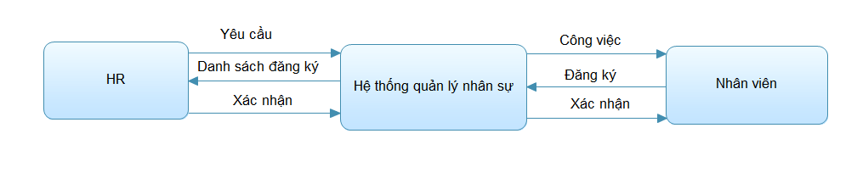

Hình 2.1 Biểu đồ ngữ cảnh hệ thống quản lý nhân sự.

## 

## CHƯƠNG III: THIẾT KẾ HỆ THỐNG

#### 3.1 Cơ sở dữ liệu – My SQL

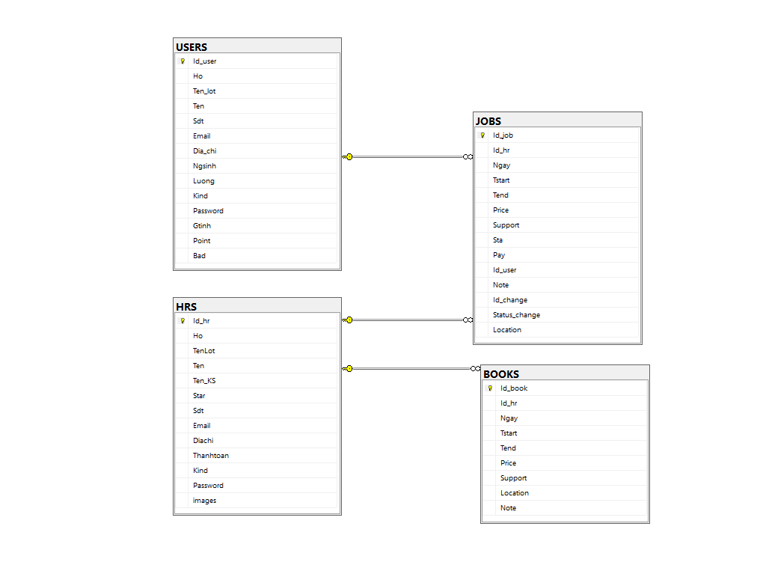

Hình 3.1 Cơ sở dữ liệu

### 3.2 Thiết kế giao diện người dùng

#### 3.2.1 Giao diện “ĐĂNG NHẬP”

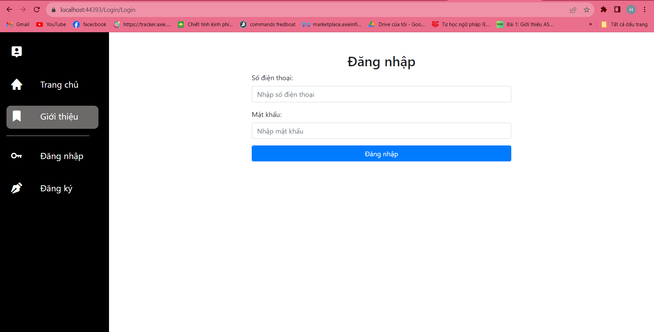

Hình 3.5 Giao diện đăng nhập

#### 3.2.2 Giao diện “Book Casual”

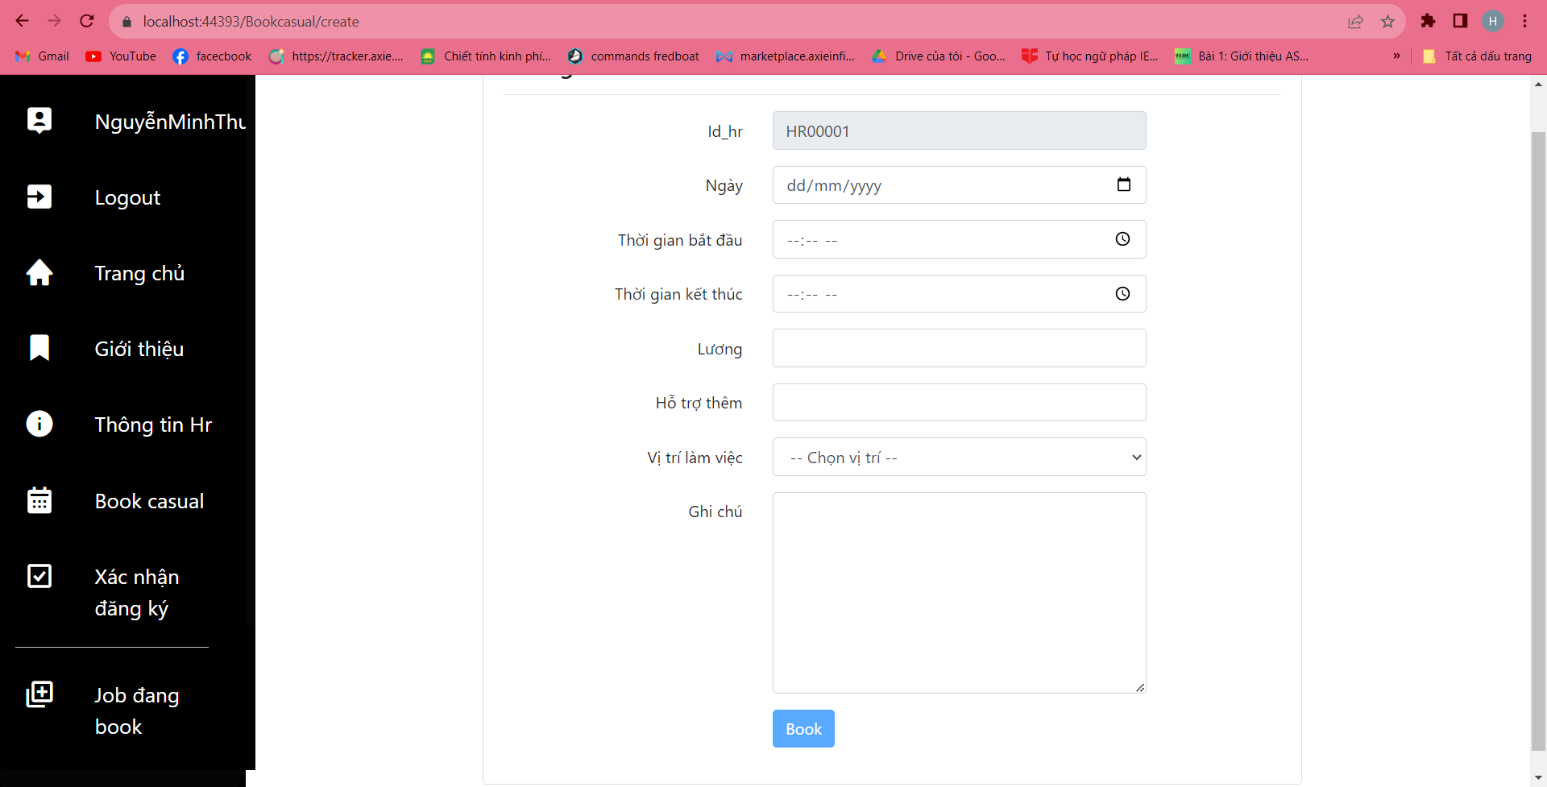

Hình 3.6 Giao diện book casual

#### 3.2.3 Giao diện “Xác nhận đăng ký”

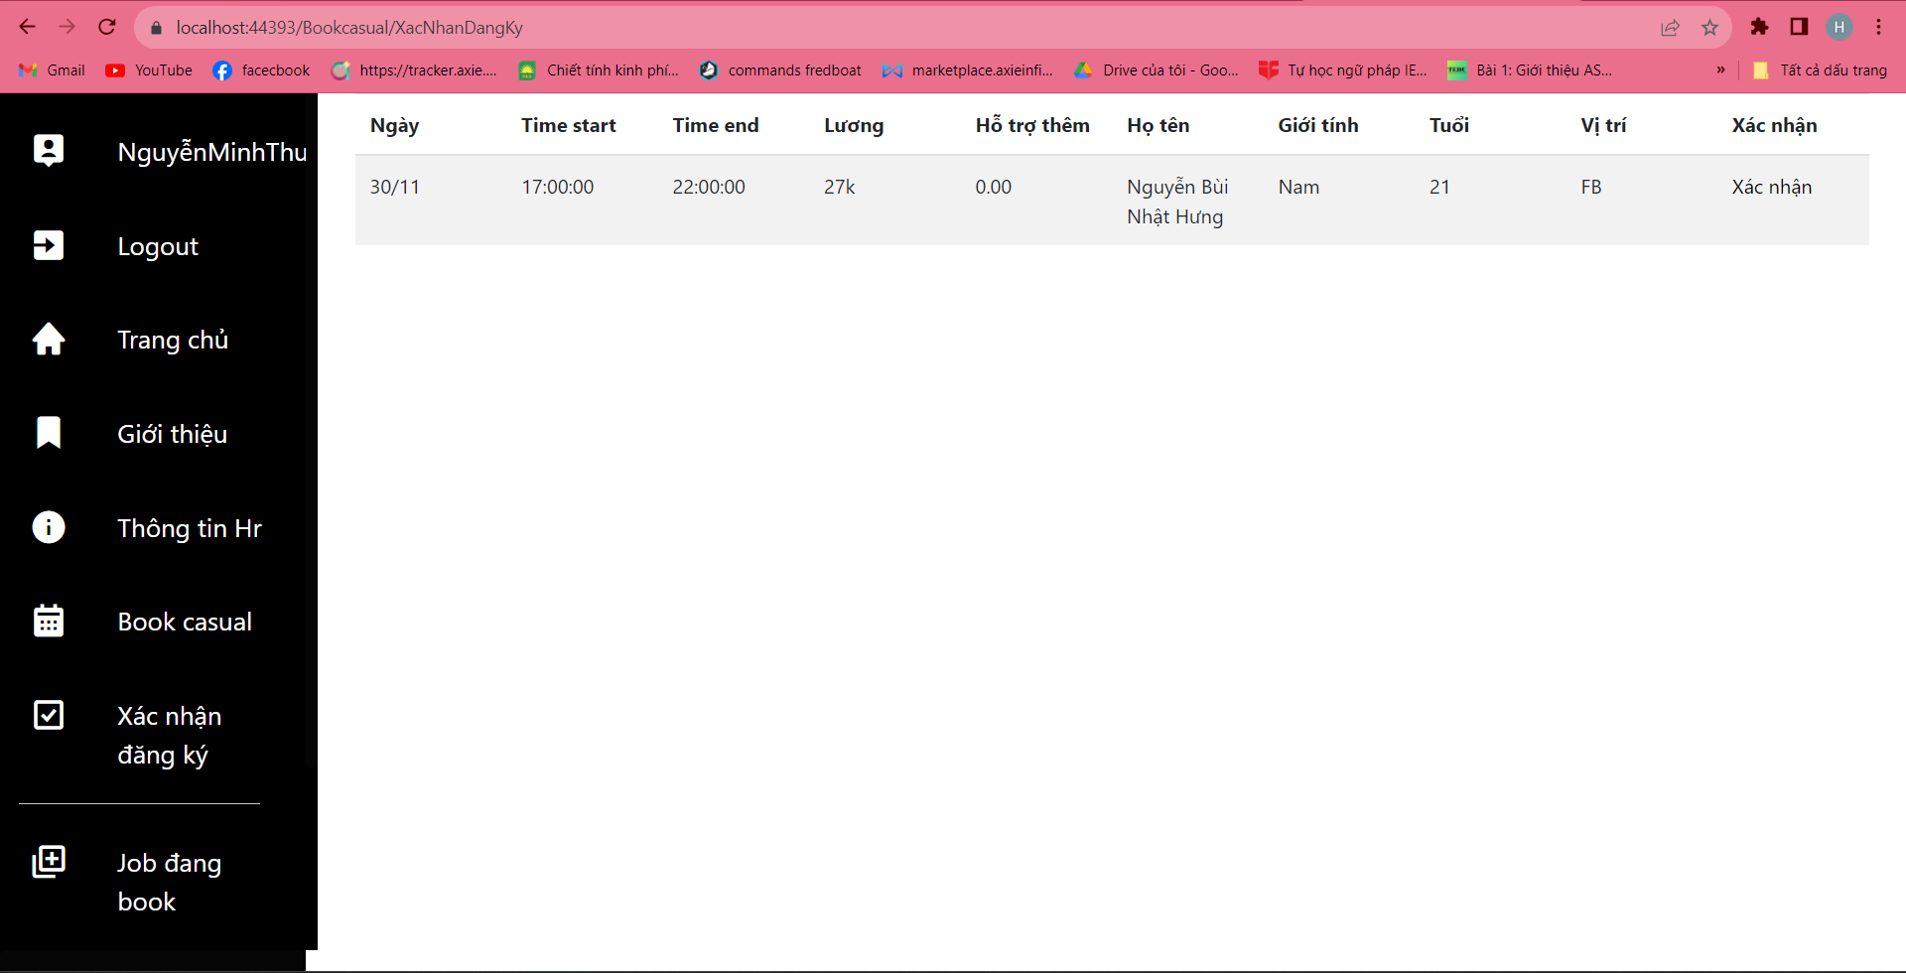

Hình 3.7 Giao diện xác nhận đăng ký

#### 3.2.4 Giao diện “Danh sách công nhật”

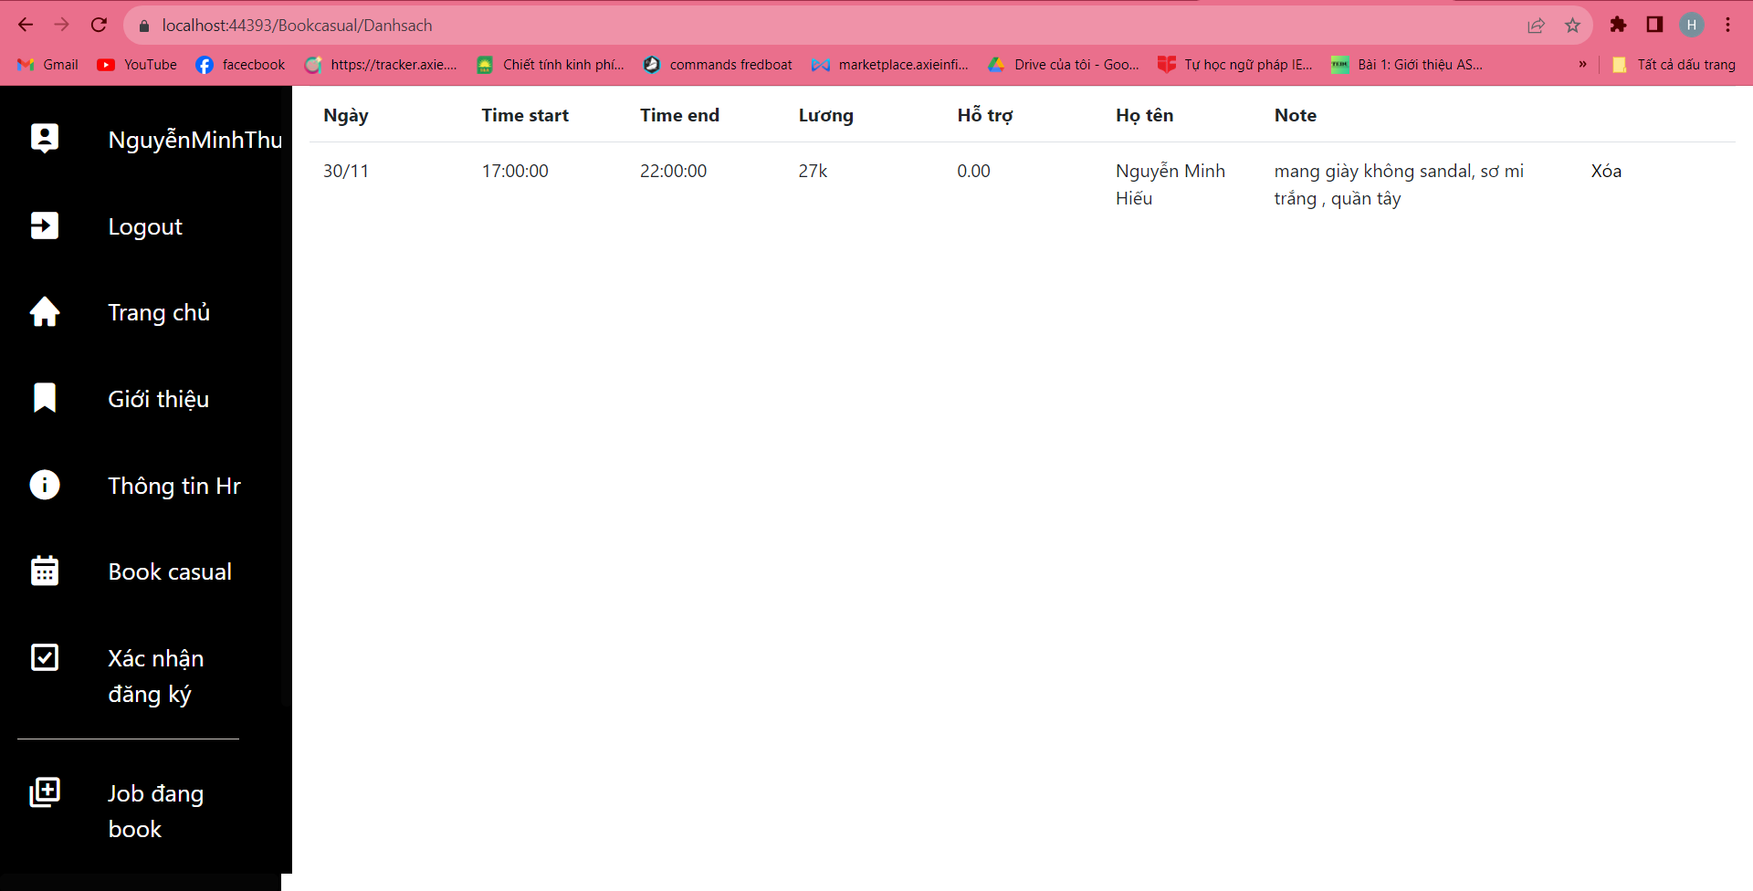

Hình 3.8 Giao diện Danh sách công nhật

#### 3.2.5 Giao diện “Job đang book”

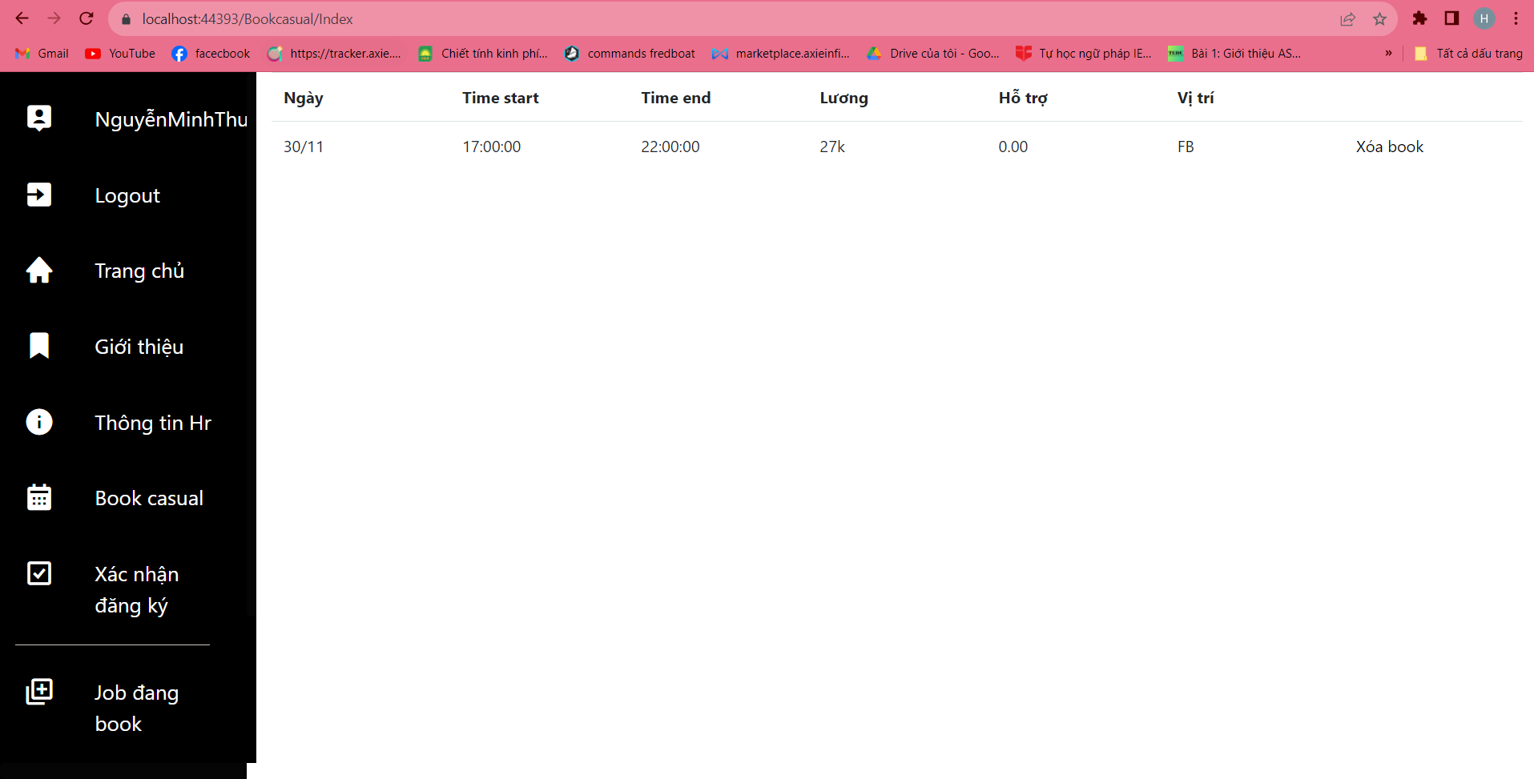

Hình 3.9 Giao diện Job đang book

#### 3.2.6 Giao diện “Công việc”

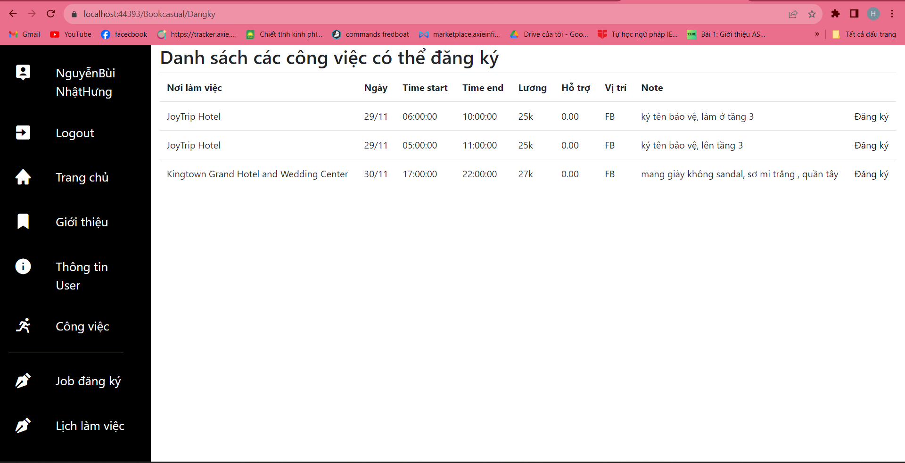

Hình 3.10 Giao diện Công việc

#### 3.2.7 Giao diện “Job đăng ký”

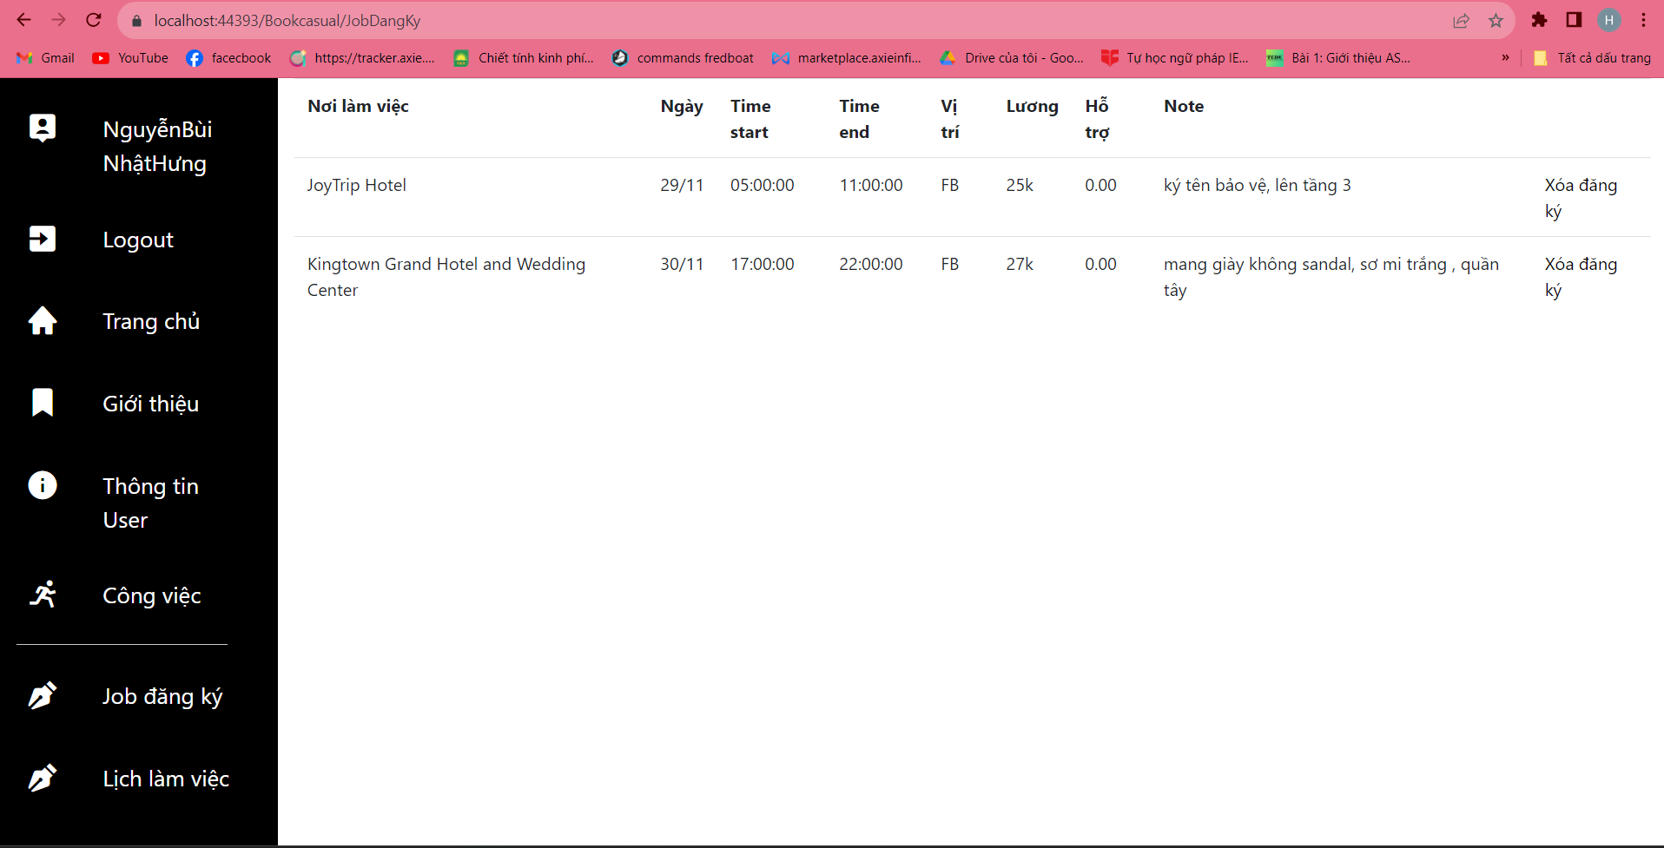

Hình 3.11 Giao diện Job đăng ký

#### 3.2.8 Giao diện “Lịch làm việc”

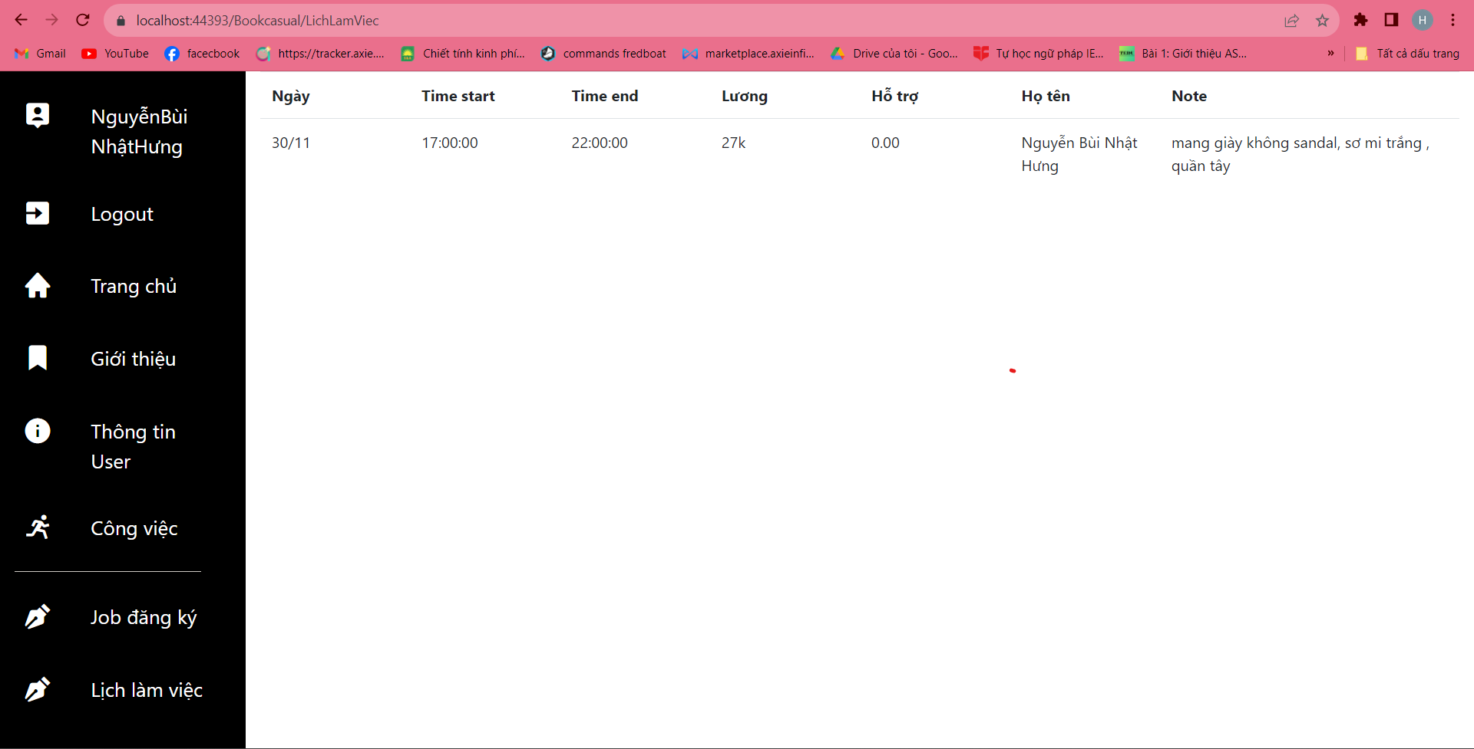

Hình 3.12 Giao diện Lịch làm việc

#### 3.2.9 Giao diện “Trang chủ”

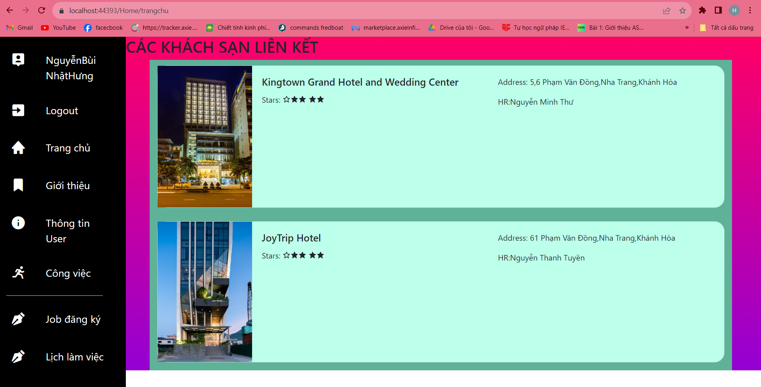

Hình 3.13 Giao diện Trang chủ

#### 3.2.10 Giao diện “Giới thiệu”

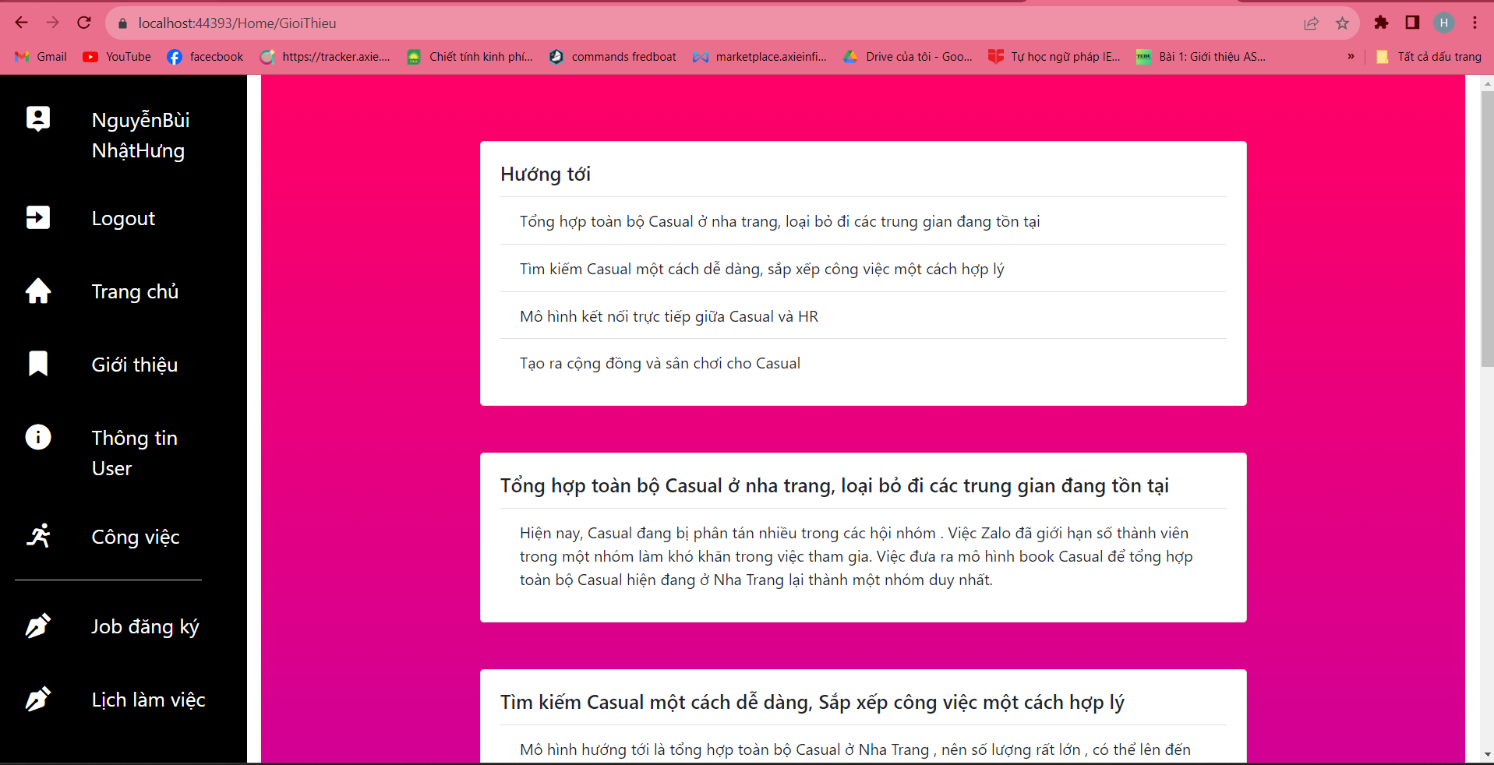

Hình 3.14 Giao diện Giới thiệu

#### 3.2.11 Giao diện “Thông tin User”

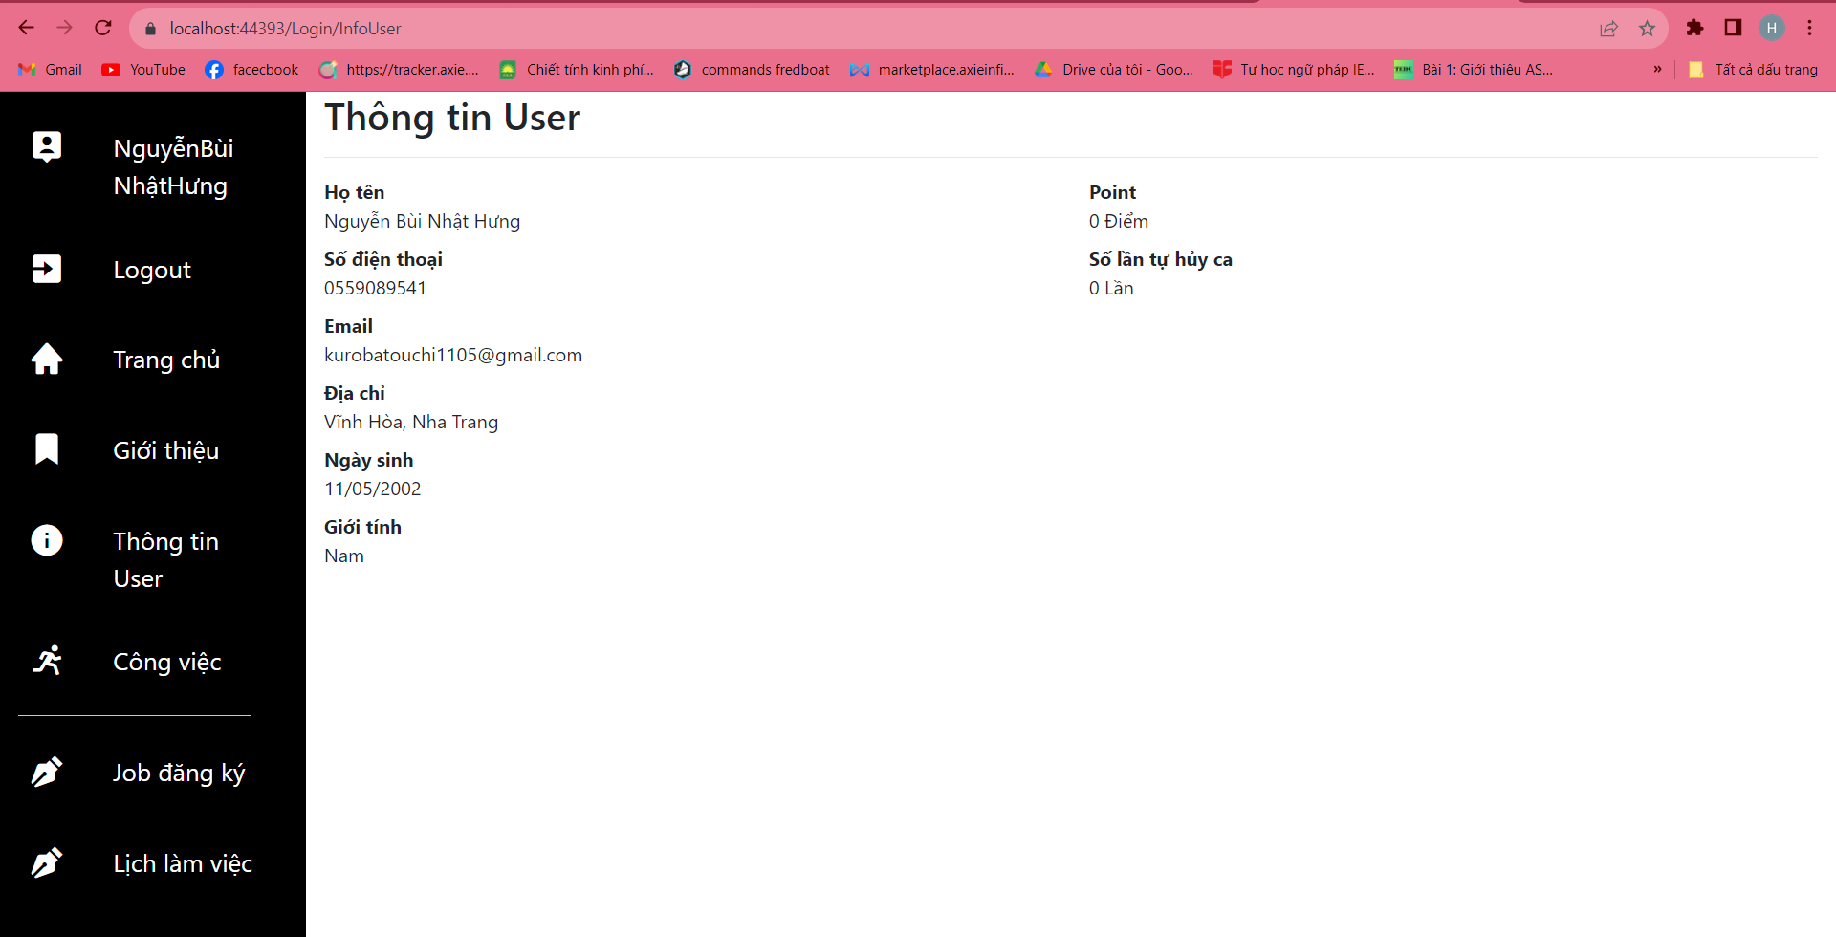

Hình 3.14 Giao diện Thông tin User

#### 3.2.12 Giao diện “Thông tin HR”

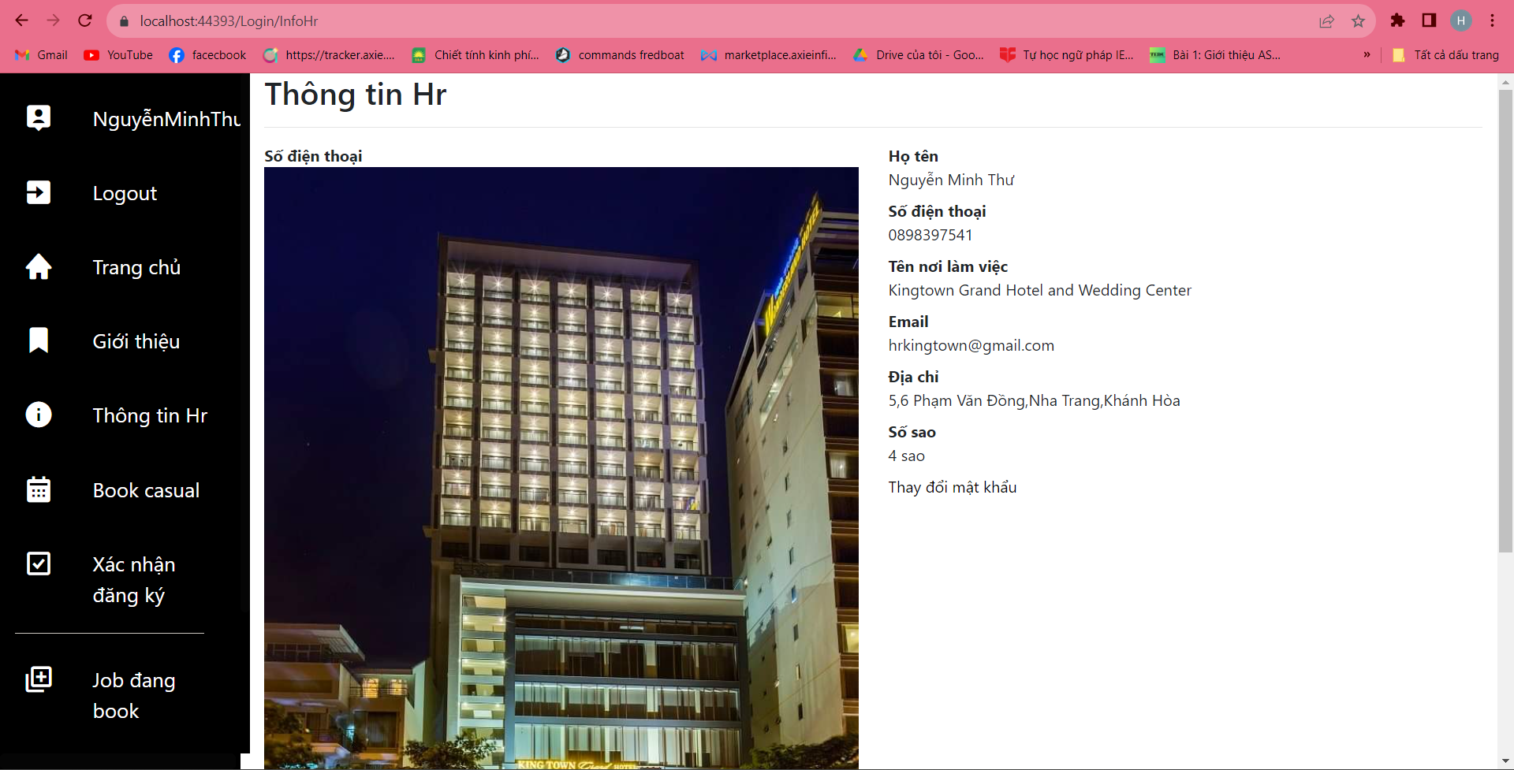

Hình 3.14 Giao diện Thông tin HR

## CHƯƠNG IV: XÂY DỰNG CHƯƠNG TRÌNH

### 4.1 Công cụ thực hiện

- Visual Studio kết hợp ASP .NET MVC: Lập trình phát triển các ứng dụng WEB áp dụng mô hình MVC.

- SQL Server: Hệ quản trị cơ sở dữ liệu, có chức năng lưu trữ và truy xuất dữ liệu.

- Power Designer: công cụ tạo mô hình doanh nghiệp, quản lý cho kiến trúc, dữ liệu và kiến trúc thông tin và kiến trúc tổ chức và mô hình hóa dữ liệu. Chủ yếu được sử dụng để thiết kế và triển khai cơ sở dữ liệu và hoàn toàn có thể kiểm soát cơ sở dữ liệu của mình thông qua nó.

### 4.2 Chương trình

- Được đính kèm theo bài nộp.

## CHƯƠNG V: KẾT LUẬN

### 5.1 Đánh giá hệ thống

Hệ thống còn khá đơn giản, giao diện còn khó thao tác ví dụ như: giao diện trên điện thoại còn khá thô sơ, chưa được xử lý kỹ càng,... Tuy vậy về mặt tổng quan, hệ thống đã đáp ứng được các yêu cầu của một hệ thống hoàn chỉnh.

### 5.2 Hướng phát triển

Vì mô hình hướng tới là toàn bộ nhân sự công nhật ở Nha Trang, trong đó 90% là sinh viên đại học. Nên việc tạo ra một cộng đồng, sân chơi cho sinh viên là điều cần thiết. Ví dụ : thưởng cho những nhân viên có điểm cao, đưa mô hình tổ chức các giải đấu, hoạt động mang tính cộng đồng nhằm phát triển, thu hút thêm nguồn nhân lực.

# C. TÀI LIỆU THAM KHẢO:

[1] Hà Thị Thanh Ngà. *Bài giảng Phân tích Thiết kế Hệ thống Thông tin*. ĐH Nha Trang

[2] Nguyễn Đức Thuần. *Bài giảng Cơ sở dữ liệu.* Khoa CNTT, ĐH Nha Trang

[3] Bùi Chí Thành. *Slide Bài giảng Phát triển ứng dụng Web*. ĐH Nha Trang

[4] Joseph S. Valacich, Joey F.George. 2017. *Modern System Analysis and Design 8th edition*. Pearson

[5] J.Galloway B.Wilson K. S. Allen D. Matson. 2014. *PROFESSIONAL ASP.NET MVC 5.* John Wiley & Sons, Inc.

[6] Elmasri, Navathe. 2011. *Fundamentals of Database Systems-6th*. Addison Wesley